臺南市 105學年度第 2學期國民教育輔導團
自然與生活科技領域 到校諮詢服務記錄
服務分區 | 第 區 | 服務地點 | 仁德區依仁國小
服務日期 | 106年4月5日(週三)  13:30~16:30 | 與會對象/  參加人數 | 如簽到單
紀錄人 | 李麗菁 | 輔導團  召集人 | 何志中校長
服務主題 | (一)研習流程說明  1)到校服務期程說明  2)教學活動要項說明  3)課室觀察的記錄工具  4)各校觀課順序說明  (二)各校分享教學設計及相互回饋  1)依仁國小馬青年老師  >>利用繪本故事引入教學，製作投石器應用學習內容。  >>觀課部份為投石器的製作及操作。  2)歸仁國小  >>學校教學特色：如生鏽單元，利用平板進行觀察生鏽情形，拍照後學生藉由平板上傳平台及課後評量。  >>觀課單元為認識植物。  3)文賢國小邱秉怡老師  >>觀課單元為水的毛細現象：經由學生預測實驗，進行實驗，及討論實驗，認識水的毛細現象。  >>觀課重點：教師對學生進行實驗的引導。  4)文化國小陳雁雲老師  >>下次研習再報告。  5)仁德國小高子謙老師  >>觀課單元：水溶液的性質  >>利用石蕊試紙認識水溶液的酸鹼性，並利用此一方法檢驗生活中的未知溶液。  >>觀課重點：學生實驗是否符合實驗安全規則，以及教師教學是否流暢。  6)歸南國小蔡靜宜老師  >>觀課單元：燃燒和生鏽  >>教師先示範實驗，接著學生進行熄滅蠟燭及檢驗燃燒後氣體實驗，最後師生討論實驗結果。  >>觀課重點：師的示範是否能給予學生正確的指導，以及學生的實驗是否符合安全規範。  7)大潭國小陳靜曄老師  >>觀課單元：動物的構造與運動。  >>學生觀察校園動物，比較常見動物的構造及運動異同點。  >>觀課重點：觀察學生討論的狀況及教師的指導。  8)大甲國小廖婉茜老師  >>教學困難：過去為音樂教師，第一年度擔任自然教師。  >>觀課單元：三年級植物單元複習策略。  >>讓學生自已擔任主持人, 學生相互出題測驗同儕，利用分組競賽刺激學生回顧學習內容。  >>教師回饋：如何使學生的題目難度合適。  >>輔導員回饋：希望能觀察教師在概念學習上的教學情形，能對初任自然教學的教師較有幫助，但是複習策略的確也是教學活動的一部份，做為觀課內容亦無妨。  (三)輔導員示範教學及觀課、議課  1)輔導員麗菁老師：介紹模組教學設計要項  2)輔導員藝珍老師：示範教學”改變電流是否改變磁極方向”  >>觀察重點：學生實驗的專注力  >>教師議課：  1)班級袟序良好。  2)如何讓學生了解何謂順時針繞？  3)板書的時間有點急，可以讓節奏慢一點，學生才來得及書寫筆記。  (四)校長結語  >>謝謝8位分享教學設計的老師，以及我們輔導員提供教學示例。  >>很欣慰老師願意花心思，設計不同於課本的教學方式來進行教學。  散會
活動照片1 | 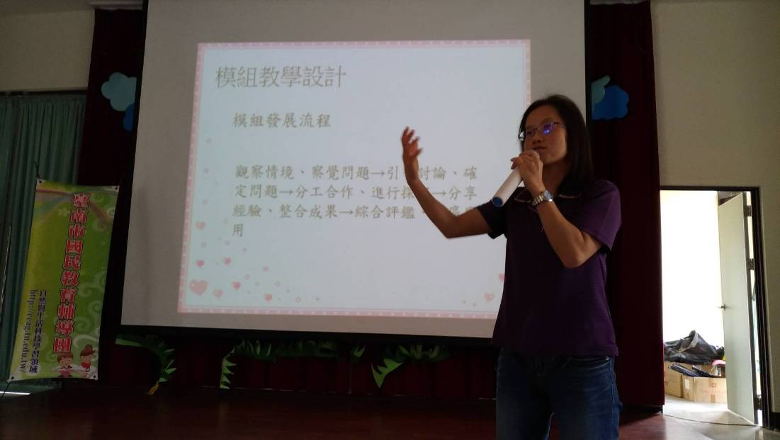  輔導員說明教學設計發展流程
活動照片2 | 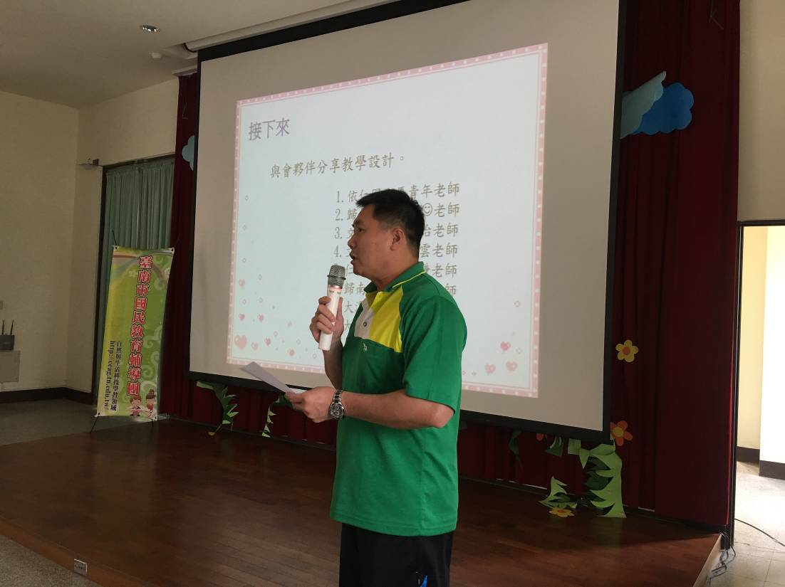  與會夥伴分享教學設計
活動照片3 | 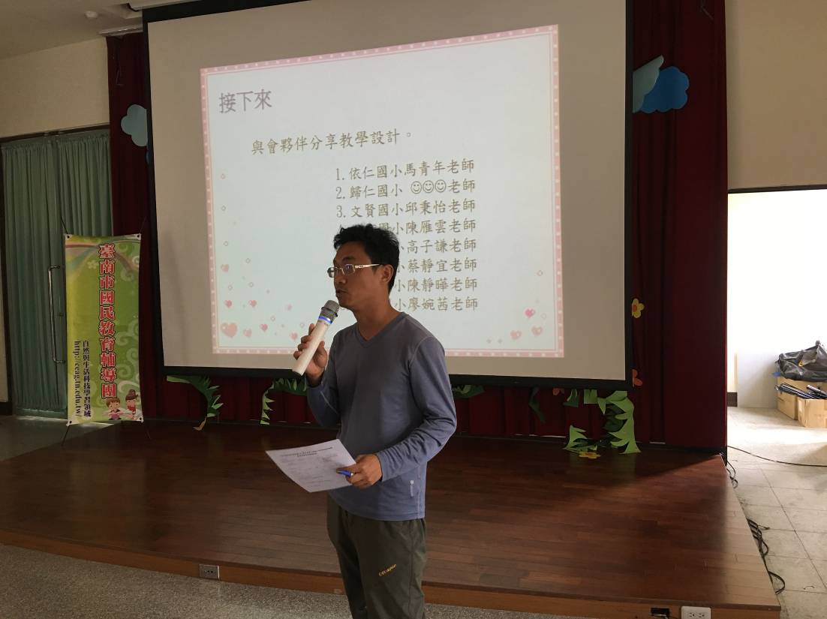  與會夥伴分享教學設計
活動照片4 | 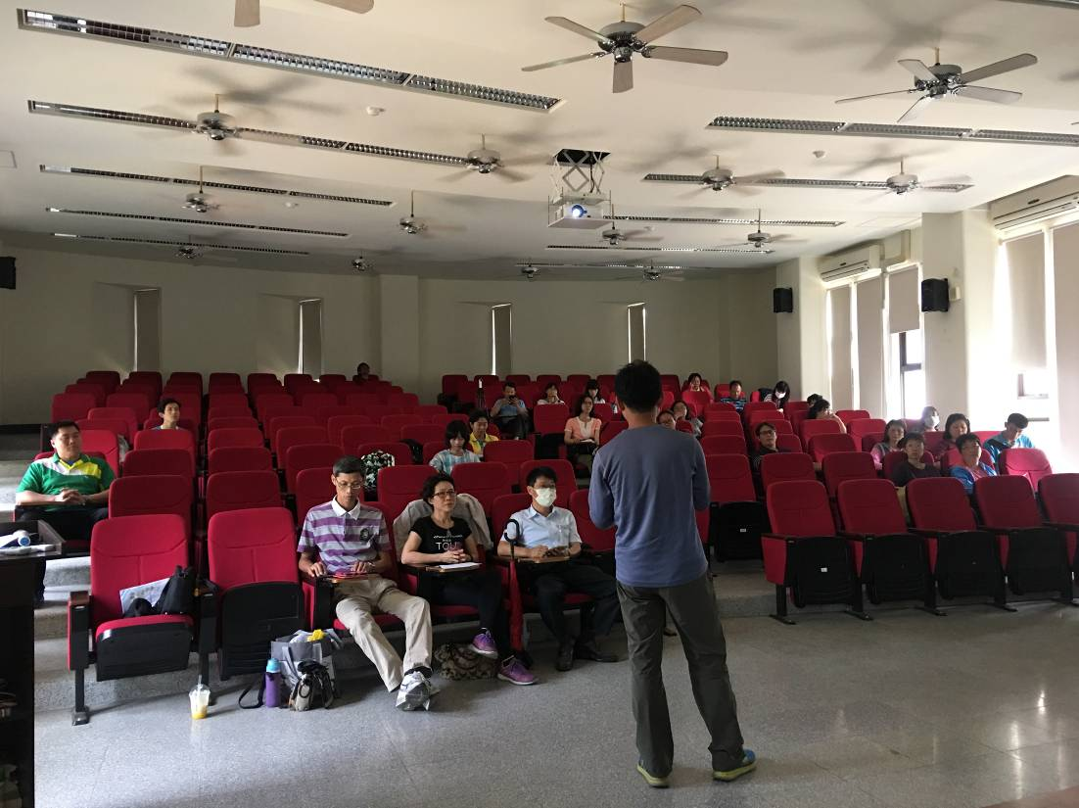  與會夥伴認真觀察與記錄
活動照片5 | 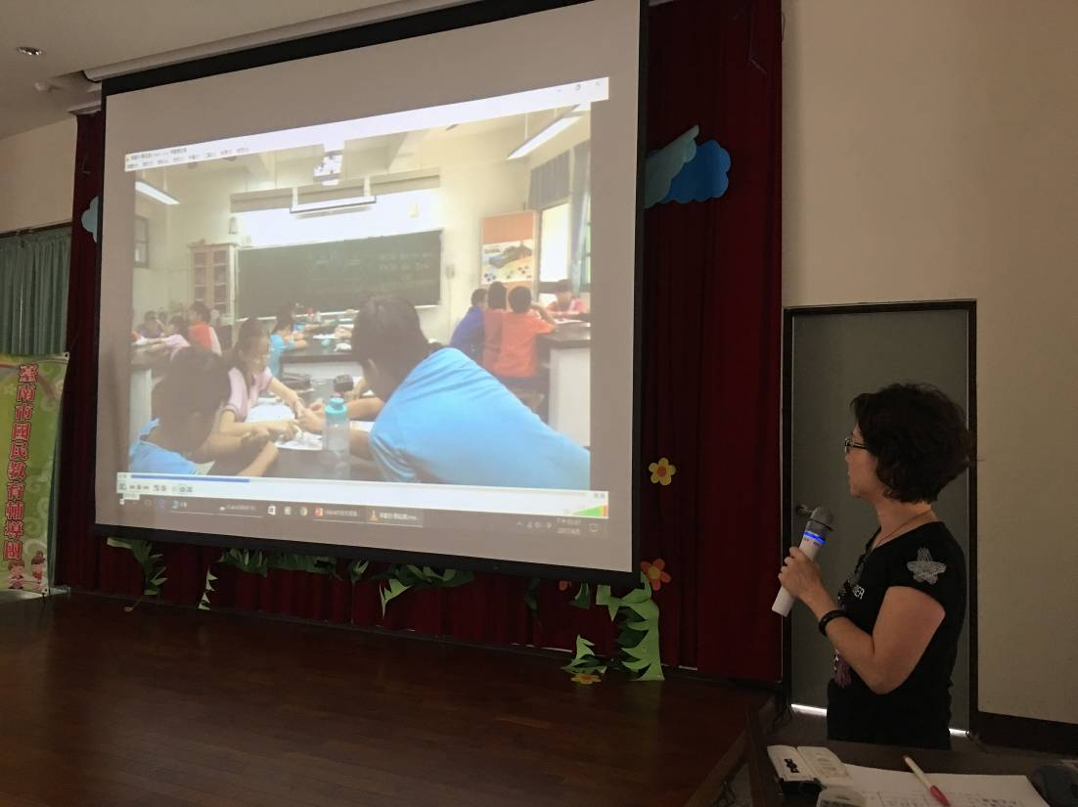  輔導員分享微教學影片
活動照片6 | 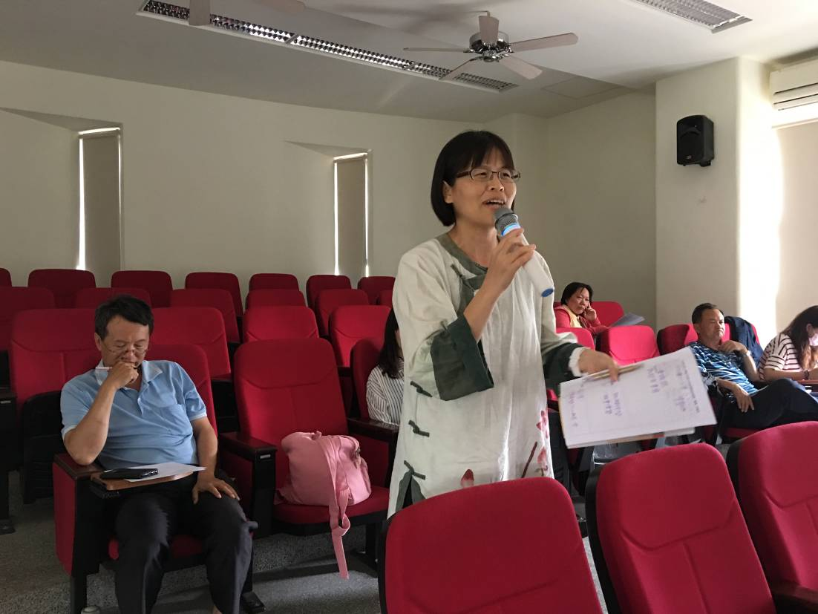  與會夥伴進行觀課分享
活動照片7 | 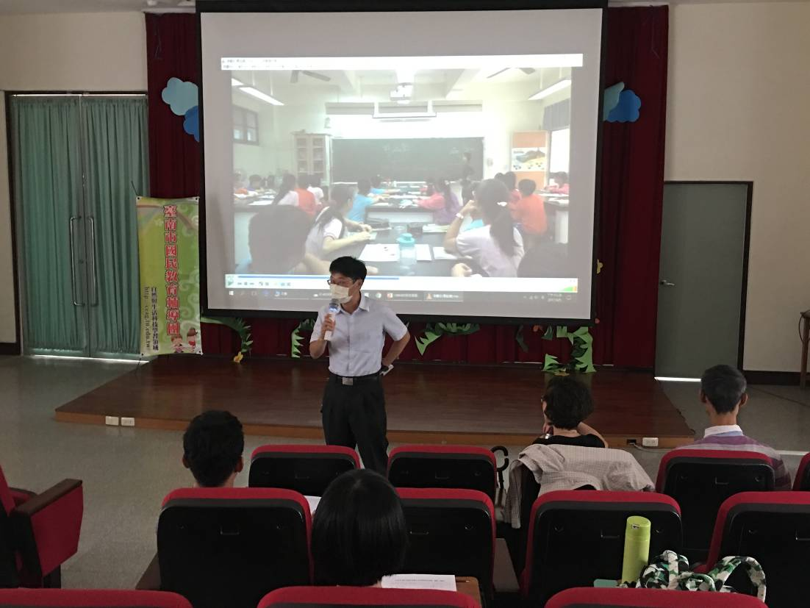  輔導團校長進行總結

